**静电场（一）**

**一、单选题**

1.等量异种点电荷的连线和其中垂线如图所示，现将一个带负电的检验电荷先从图中*a*点沿直线移到*b*点，再从*b*点沿直线移到*c*点．则检验电荷在此全过程中( )

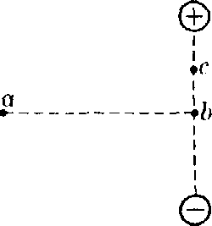A.所受电场力的方向将发生改变

B.所受电场力的大小恒定

C.电势能一直减小

D.电势能先不变后减小

2.某电场的电场线如图所示,两点相距为*d*,则(   )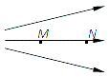

A.*M*点场强小于*N*点场强  
B.*M*点电势低于*N*点电势  
C.正电荷在*M*点受到的电场力方向由*M*指向*N*  
D.若*E*为*M*点的场强,则两点间电势差等于

3.图中给出了四个电场的电场线,则每一幅图中在处电场强度相同的是( )

A.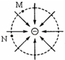 B.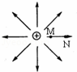  
C.www.zqy.com D.www.zqy.com

4.反射式速调管是常用的微波器件之一，它利用电子团在电场中的振荡来产生微波，其振荡原理与下述过程类似：已知静电场的方向平行于*x*轴，其电势*φ*随*x*的分布如图所示，一质量，带电荷量大小为的带负电的粒子从（-1,0）点由静止开始，仅在电场力作用下在*x*轴上往返运动。忽略粒子的重力等因素，则（ ）

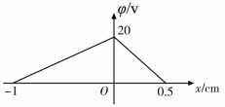

A.*x*轴上*O*点左侧的电场强度方向与*x*轴正方向同向

B.*x*轴上*O*点左侧电场强度和右侧电场强度的大小之比

C.该粒子运动的周期

D.该粒子运动的最大动能

5.如图所示,将一电荷量为**的正试探电荷置于电场中的**点,受到的电场力为**。若把该电荷换为电荷量为的负试探电荷,则**点的电场强度**为(   )

A.,方向与**相反

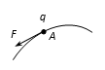

B.,方向与**相反  
C.,方向与**相同

D.,方向与**相同

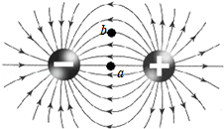6.如图所示,是等量异种点电荷连线的中垂线上的两点,现将某检验电荷分别放在两点,下列说法中正确的是(   )

A.受到的电场力大小相等,方向相同

B.受到的电场力大小相等,方向相反  
C.受到的电场力大小不相等,方向相反

D.受到的电场力大小不相等,方向相同

7.如图所示，实线表示某电场的电场线(方向未标出)，虚线是一带负电的粒子只在电场力作用下的运动轨迹，设点和点的电势分别为、，粒子在和时加速度大小分别为、，速度大小分别为、，电势能分别为、。下列判断正确的是( )

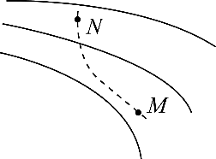A.，

B.，  
C.，

D.，

8.如图所示,平行板电容器上极板带正电荷,且与静电计相连,静电计金属外壳和电容器下极板都接地,在两极板间有一个固定在*P*点的正点电荷,以E表示两极板间电场的电场强度,表示点电荷在*P*点的电势能,*θ*表示静电计指针的偏角,若保持上极板不动,将下极板向上移动一小段距离至图中虚线位置,则(    )

A.*θ*增大,*E*增大,增大

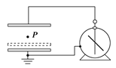

B.*θ*增大,*E*增大,减小  
C.*θ*减小,*E*不变,增大

D.*θ*减小,*E*不变,减小

9.如图所示,虚线表示等势面,相邻两等势面间的电势差相等,有一带电的小球在该电场中运动,不计小球所受的重力和空气阻力,实线表示该带正电的小球的运动轨迹,小球在点的动能等于20,运动到点时的动能等于2,若取点为零电势点,则这个带电小球的电势能等于-6,它的动能等于(   )

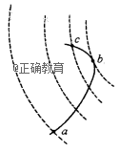

A.16  
B.14  
C.6  
D.4

10.两个固定的异号电荷，电荷量给定但大小不等，且．用和分别表示两个点电荷产生的电场强度的大小，则在通过两点电荷的直线上，的点 ( )

A.有三个，其中两处合场强为零 B.有三个，其中一处合场强为零

C.只有二个，其中一处合场强为零 D.只有一个，该处合场强不为零

11.如图所示, 和是两个可自由移动的电荷,且.现再取一个可自由移动的点电荷放在与连接的直线上,欲使整个系统平衡,那么(   )

A.应为负电荷,放在的右边  
B. 应为负电荷,放在的左边.  
C. 应为正电荷,放在的左边.  
D. 应为正电荷,放在的右边.



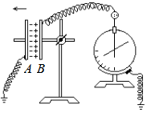12.如图所示的实验装置中,极板*A*接地,平行板电容器的极板*B*与一个灵敏的静电计相接.将*A*极板向左移动,增大电容器两极板间的距离时,电容器所带的电量*Q*、电容*C*、两极间的电压*U*,电容器两极板间的场强*E*的变化情况是(   )

A.*Q*变小,*C*不变,*U*不变,*E*变小

B.*Q*变小,*C*变小,*U*不变,*E*不变  
C.*Q*不变,*C*变小,*U*变大,*E*不变

D.*Q*不变,*C*变小,*U*变大,*E*变小

13.由电场强度的定义式E=F/q 可知，在电场中的同一点（ ）

A.电场强度E跟F成正比，跟q成反比

B.无论检验电荷所带的电量如何变化，F/q始终不变

C.电荷在电场中某点所受的电场力大，该点的电场强度强

D.一个不带电的小球在P点受到的电场力为零，则P点的场强一定为零

14.如图所示，在轴上相距为的两点固定两个等量异种点电荷，虚线是以所在点为圆心、为半径的圆，是圆上的四个点，其中两点在轴上，两点关于轴对称．下列判不正确的是( )

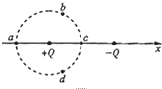A. 两点处的电势相同

B. 四个点中点处的电势最低

C. 两点处的电场强度相同

D. 将一试探电荷沿圆周由点移至点，的电势能减小

**二、多选题**

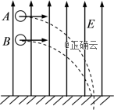15.如图所示，在竖直向上的匀强电场中，www.zqy.com球位于B球的正上方，质量相等的两个小球以相同初速度水平抛出，它们最后落在水平面上同一点，其中只有一个小球带电，不计空气阻力，下例判断正确的是( )

A. 如果A球带电，则A球一定带负电

B. 如果A球带电，则A球的电势能一定增加

C. 如果B球带电，则B球一定带负电

D. 如果B球带电，则B球的电势能一定增加

16.一带负电的粒子只在电场力作用下沿轴正向运动,其电势能随位移变化的关系如图所示,其中段是对称的曲线,段是直线,则下列说法正确的是( )

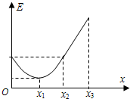

A.处电场强度为零  
B.、、处电势、、的关系为  
C.段是匀强电场  
D.粒子在段做匀变速运动,段做匀速直线运动

17.两个半径相同的金属小球，带电荷量之比为1:7，相距，两者相互接触后，再放回原来的位置，则相互作用力可能是原来的( )

A. B. C. D.

18.如图所示，可视为点电荷的三个带电小球和*c*分别固定在三角形的顶点上，已知，*a*球所受静电力的合力方向恰好平行于的连线.则下列说法正确的是( )

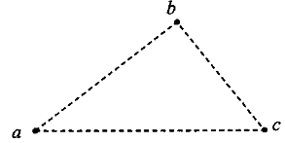

A.一定带异种电荷

B.一定带同种电荷

C.所带电荷量绝对值的比为64:125

D.*c*球所受静电力的合力方向可能垂直于的连线

19.如图甲所示，有一绝缘圆环，圆环上均匀分布着正电荷，圆环平面与竖直平面重合。一光滑细杆沿垂直圆环平面的轴线穿过圆环，细杆上套有一个质量为的带正电的小球，小球所带电荷量。小球从点由静止释放，其沿细杆由经向运动的图象如图乙所示.小球运动到点时，速度图象的切线斜率最大（图中标出了该切线）.则下列说法正确的是( )

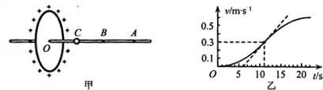

A.在点右侧杆上，点场强最大，场强大小为

B.由到的过程中，小球的电势能一直减小

C.由到电势先降低后升高

D. 、两点间的电势差

**三、计算题**

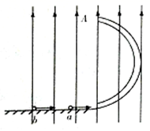20.如图所示，半径为*R*,内径很小的光滑半圆管竖直放置，整个装置处在方向竖直向上的匀强电场中，两个质量均为*m*、带电量相同的带正电小球,以不同的速度进入管内（小球的直径略小于半圆管的内经，且忽略两小球之间的相互作用），*a*通过最高点*A*时,对外管壁的压力大小为通过最高点*A*时,对内管壁的压力大小，已知两小球所受电场力的大小为重力的一半．求

（1）两球落地点距*A*点水平距离之比；

（2）两球落地时的动能之比．

21.如图所示,离子发生器发射一束质量为*m*,电荷量为的离子,从静止经**两板间的加速电压加速后,以初速度再从*a*点沿**方向进入一匀强电场区域,**所围成的正方形区域是该匀强电场的边界,已知正方形的边长为*L*,匀强电场的方向与**边平行且由*a*指向*d*。

（1）求加速电压；

（2）若离子恰从*c*点飞离电场,求**两点间的电势差;

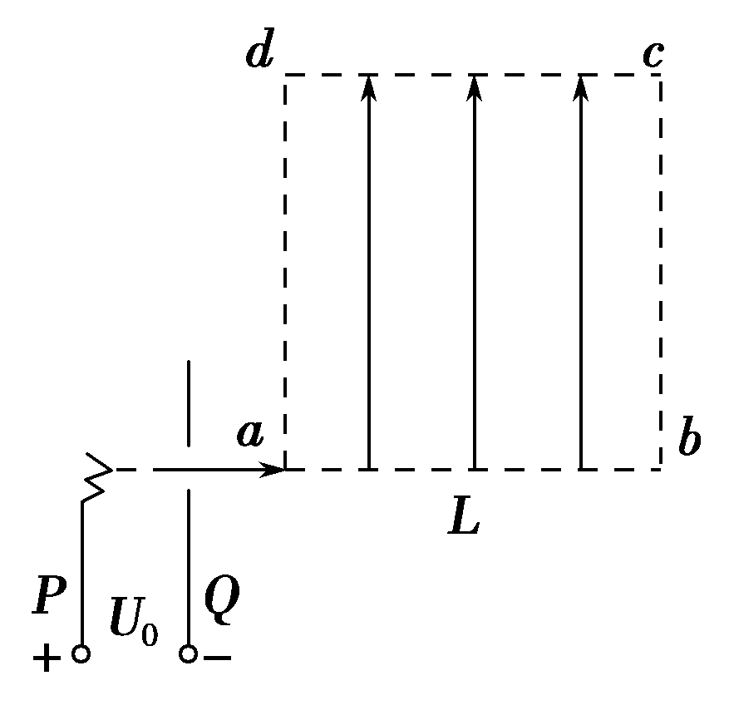（3）若离子从边界上某点飞出时的动能为,试判断离子从哪条边界飞出,并求此时匀强电场的场强大小*E*。

22.一匀强电场，场强方向是水平的（如图）.一个质量为的带电的小球，从点出发，初速度的大小为，在电场力与重力的作用下，恰能沿与场强的反方向成角的直线运动.求：

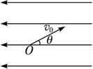（1）小球的电性？

（2）匀强电场的电场强度？

（3）小球运动到最高点时其电势能变化了多少？.

23.如图所示，一质量为、带电荷量为的小球，用绝缘细线悬挂在水平向右的匀强电场中，静止时悬线向左与竖直方向成角，重力加速度为；

(1) 求细线的拉力；

(2) 求匀强电场的电场强度；

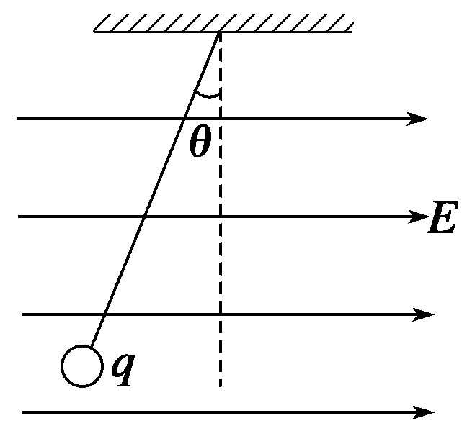

**参考答案**

1.答案：D

解析：

2.答案：C

解析：A、电场线的疏密表示电场的强弱，故*M*点的场强大于*N*点的场强；故A错误；B、沿电场线的方向电势降落；故*M*点的电势高于*N*点的电势；故B错误；C、正电荷受力沿电场线的方向；故正电荷在*M*点受到的电场力方向由*M*指向*N*；故C正确；D、只适用于匀强电场；故间的电势差不等于；故D错误；

3.答案：C

解析：

4.答案：D

解析：

5.答案：C

解析：根据电场强度的物理意义：电场强度反映电场本身性质的物理量，仅电场本身决定，与试探电荷无关。可知，将该点电荷换为电荷量为的负点电荷，点的场强大小仍然是，大小和方向均不变。

6.答案：D

解析：本题易错之处是没有理解电场线的特点。由题图可以看出,a点处电场线密,电场强度大,两点处的电场线的切线方向相同,所以电场强度方向相同,放入同一试探电荷,受到的电场力大小不等,方向相同,故选项D正确

7.答案：D

解析：带电粒子所受电场力指向轨迹弯曲的内侧，根据带负电粒子受力情况可知，电场线方向斜向左上方，又沿着电场线方向，电势逐渐降低，故；  
根据电势的定义式可知负电荷在电势大的位置电势能反而小，所以带负电的该粒子在*M*点具有的电势能比在*N*点具有的电势能小，即；由能量守恒可知*M*点动能大于*N*点动能，所以  
根据电场线疏密可知，，根据和牛顿第二定律可知，；故*D*正确，*ABC*错误。  
故选*D*。

8.答案：D

解析：电容器电量不变;下极板向上移动时,两板间的距离减小,根据可知,电容C增大,则根据Q=CU可知,电压U减小;故静电计指针偏角*θ*减小;两板间的电场强度;

因此电场强度与板间距无关,因此电场强度不变;根据, P点与下极板的距离d减小,则P点的电势降低,根据可知正点电荷在P点的电势能减小,故选项D正确.

9.答案：B

解析：小球自点运动到时,电场力做负功: ,①  
由于相邻两等势面的电势差相等,故电势差的大小关系有: ,②  
从到电场力做正功,根据动能定理有: ,③  
联立①②③可得.  
由于只有电场力做功,电势能和动能和保持不变,故在点:   
即电势能和动能之和为8,因此当电势能等于-6时动能为14,故ACD错误,B正确.  
故选B.

10.答案：C

解析：设大电荷量为*Q*，小电荷量为*q*，两电荷间距为*L*，在连线上场强大小相等的点距离*q*为*r*，则有www.xiangpi.com，*r*有两个解，即场强相等的点有两处，一处在两电荷中间的连线上，合场强不为零，另一处在连线*q*的外侧，合场强为零．故C正确．故选C

11.答案：A

解析：

12.答案：C

解析：

13.答案：B

解析：电场强度等于试探电荷所受电场力与电荷量的比值,但电场强度E并不跟F成正比,跟q成反比,而F、q无关,E由电场本身决定.故A错误.

B、在电场中的同一点,电场强度E是一定的,则无论试探电荷所带的电量如何变化,F/q始终不变.故B正确.

同一电荷在电场中某点所受的电场力大,P点的场强不一定为零,还要该电荷的电荷量大小.故C错误.

电场对不带电的小球没有电场力作用,不带电的小球在P点受到的电场力为零,P点的场强可能为零,也可能不为零.故D错误.

14.答案：C

解析：

15.答案：AD

解析：A、B、平抛时的初速度相同，在水平方向通过的位移相同，故下落时间相同，*A*在上方，*B*在下方，由 可知，*A*下落的加速度大于*B*的加速度；如果*A*球带电，则*A*的加速度大于*B*，故*A*受到向下则电场力，则*A*球一定带负电，电场力做正功，电势能减小，故A正确，B错误；

C、D、如果*B*球带电，则*B*带正电，电场力对*B*做负功，电势能增加，故C错误，D正确；

故选AD.

16.答案：ABC

解析：

17.答案：CD

解析：设两球的电荷量分别为*Q*、，根据库仑定律得，两金属小球之间的库仑力，若两相同金属小球带同种电荷时，当两者互相接触后放回原来的位置上，它们的电荷量变为、，所以它们只见的库仑力变为，故此时的库仑力变为原来的；若两相同金属小球带异种电荷时，当两者互相接触后放回原来的位置上，它们的电荷量变为、，所以它们只见的库仑力变为，故此时的库仑力变为原来的；故本题选CD。

18.答案：AC

解析：由题意结合矢量合成规律知，一定带异种电荷，选项A正确，B错误；设所带电荷量绝对值分别为，之间库仑力大小为，之间库仑力大小为，由相似三角形知识知，即，解得所带电荷量绝对值的比为，选项C正确；由题知，，由力的合成规律知，*c*球所受静电力的合力方向不可能垂直于的连线，选项D错误.

19.答案：ABD

解析：

20.答案：（1）4:3

（2）8:3

解析：（1）以*a*球为研究对象，设其到达最高点时的速度为，根据向心力公式有：  
其中  
解得：  
以*b*球为研究对象，设其到达最高点时的速度为，根据向心力公式有：

其中  
解得：  
两小球脱离半圆管后均做平抛运动，根据可得它们的水平位移之比：

（2）两小球做类平抛运动过程中，重力做正功，电场力做负功，根据动能定理有：  
对*a*球：  
解得：  
对*b*球：  
解得：  
则两球落地时的动能之比为：

21.答案： 1.对直线加速过程,根据动能定理,有解得  
2.设此时场强大小为,则: *ab*方向,有: ,*ab*方向,有又解得  
3.根据可知,离子射出电场时的速度,方向与*ab*所在直线的夹角为,即,

根据可得,则离子应该从*bc*边上的某点飞出.

方向,有: ,方向,有: 解得: 

根据动能定理,有:      解得:   
解析：

22.答案：（1）正电 （2） （3）

解析：（2）结合平行四边形定则作图，有： 

得： （3）设小球从O到最高点的路程为s，合力

根据动能定理得： ，得： 

物体运动的水平距离为： 

电场力做功为： 

根据功能关系可知：小球的电势能变化为： 

23.答案：（1）拉力为

（2）

解析：